

DIRECCIÓN ACADÉMICA
DEPARTAMENTO DE ELECTRÓNICA
Respeto – Responsabilidad – Resiliencia – Tolerancia
3°GUÍA DE AUTOAPRENDIZAJE
Módulo : Automatización y Montaje de Equipos Industriales
TEMA: “PLC e Instrumentación”
Nombre: ____________________ Curso 4°B Fecha: ____/____/2020
Objetivos: - Reconoce conocer compuertas lógicas en ladder
Reconocer aplicaciones de Instrumentación

La siguiente guía debes imprimirla o copiarla, para desarrollarla y pegarla en el cuaderno de Montaje de Equipos Industriales.
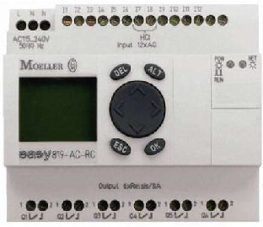

Conceptos

Recordando las compuertas lógicas vistas en el modulo de digitales, tenemos la compuerta and cuya tabla de verdad y símbolo son los siguiente

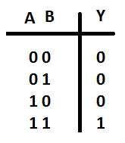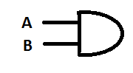

asumiendo que el “ 0” lógico es ausencia de voltaje y el “1” es voltaje, también podemos decir lo siguiente:

0 = off = reposo
1 = on = activo
Si analizamos el siguiente circuito con respecto a la tabla de verdad

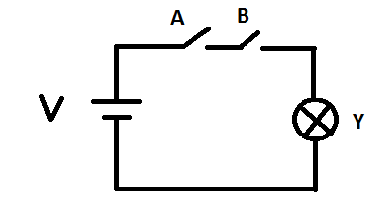
Donde A y B son las entradas y la salida la letra Y

1.- Cuando A=0 y B=0, los dos interruptores están en reposo por lo tanto están abiertos, la lámpara se mantiene apagada

2.- Cuando A=0 y B=1, el interruptor A esta en reposo y B esta activo o cerrado, la lámpara se mantiene apagada.

3.-Cuando A=1 y B=1, el interruptor A esta activo o cerrado y el B esta en reposo, la lámpara se mantiene apagada.

4.- Cuando A=1 y B=1, el interruptor a esta activo y B también, la lámpara se enciende.

Entonces el circuito que responde a la tabla de verdad de una compuerta and es este con dos interruptores en serie.

Actividad 1

Realizar una analogía del cto recién visto de una compuerta AND con las sentencias ladder donde A y B son los interruptores e “Y” es la lámpara.

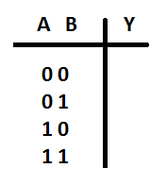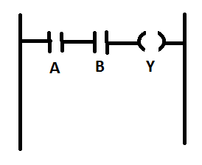

Compuerta OR cuya tabla de verdad y símbolo son los siguiente

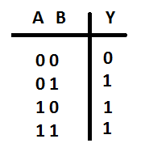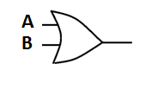

asumiendo que el “ 0” lógico es ausencia de voltaje y el “1” es voltaje, también podemos decir lo siguiente:

0 = off = reposo
1 = on = activo
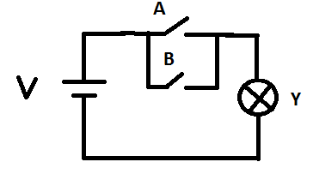

Donde A y B son las entradas y la salida la letra Y

1.- Cuando A=0 y B=0, los dos interruptores están en reposo por lo tanto están abiertos, la lámpara se mantiene apagada

2.- Cuando A=0 y B=1, el interruptor A esta en reposo y B esta activo o cerrado, la lámpara se enciende.

3.-Cuando A=1 y B=1, el interruptor A esta activo o cerrado y el B esta en reposo, la lámpara se enciende.

4.- Cuando A=1 y B=1, el interruptor a esta activo y B también, la lámpara se enciende.

Entonces el circuito que responde a la tabla de verdad de una compuerta OR es este con dos interruptores en paralelo.

Actividad 2

Realizar una analogía del cto recién visto de una compuerta OR con las sentencias ladder donde A y B son los interruptores e “Y” es la lámpara.

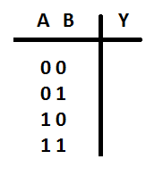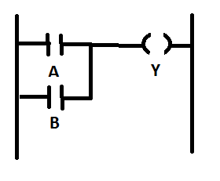

PLC e Instrumentos de medidas

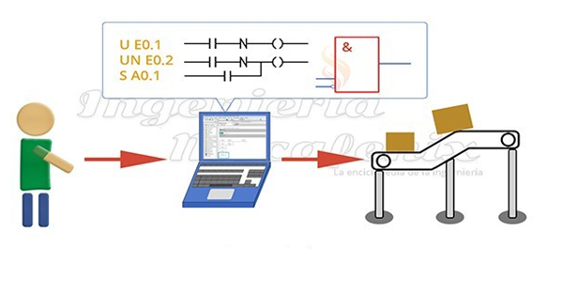
Para montar equipos industriales y comandarlos con sistemas de PLC, se necesitan ciertos instrumentos que me permitan realizar medidas para que los procesos funcionen.

Actividad 3

Investigue que instrumentos vistos en la guía anterior se ocupan en los siguientes procesos y como:

Proceso industrial | Imagen | Instrumentos
Horno Eléctrico | 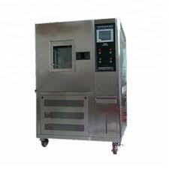
Refrigeración | 
Cintas sin fin | 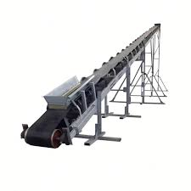
Imprenta | 
Iluminación publica | 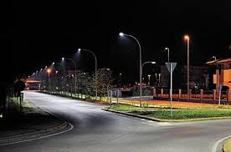
Empresa Láctea | 

Recuerda consultar al Profesor Marco Guzmán ó Profesor Oscar Conejero al correo electrónico electronicacestarosa@gmail.com si tienes algunas preguntas o dudas.

